ANEXA 6

**RASUFLATORI**

**Rasuflatori pentru retele de distributie gaze naturale situate in spatiu carosabil**

**1. Domeniu de aplicare**

Prezenta specificaţie tehnică are ca scop stabilirea caracteristicilor tehnice ale

rasuflatorilor stradale care se monteaza in spatiul carosabil pe retelele subterane de gaze naturale din cadrul SC Megaconstruct S.A.

**2. Caracteristici tehnice**

* Alcatuire conform NTPEE- 2018: vezi figura de mai jos :

Schema constructiva:



**Nota**: Caseta GN formata din cutia (4) si capacul (5) nu fac obiectul prezentei specificatii

tehnice.

* Material: - tija – teava OL Dn 50 mm,

- calota - tabla OL avand grosimea cel putin 2mm

- opritor - tabla OL avand grosimea cel putin 2mm

* Dimensiuni: calota 300 mmx 200 mm

tija 800 mm

* Alte caracteristici:

- sa fie protejate anticoroziv

**Atentie!**

Se vor prezenta fise cuprinzand caracteristicile tehnice: material , dimensiuni, etc.

Nu se vor admite de catre SC Megaconstruct S.A. produse pentru care producatorul/ furnizorul nu va prezenta aceste fise.

**Documente si certificate**

Producătorul /furnizorul va prezenta următoarele certificate şi documente:

* Certificat pentru Sistemul de management calitate şi de mediu
* Certificate de garantie si de calitate la livrare.

**Garantie**

* producătorul trebuie să garanteze calitatea produselor livrate pe o perioadă de minim 1 an.

**Cutie de protectie(caseta GN) din fonta**

**1. Domeniu de aplicare**

Prezenta specificaţie tehnică are ca scop stabilirea caracteristicilor tehnice ale cutiilor de protectie a tijelor rasuflatorilor montate in retelele de gaze naturale din cadrul OSD Megaconstruct S.A.

**2. Caracteristici tehnice**

* Alcatuire: – corp **1**

- capac **2**

- tija **3**

* Material: - corp si capac din fonta

- tija din otel

Schema constructiva:

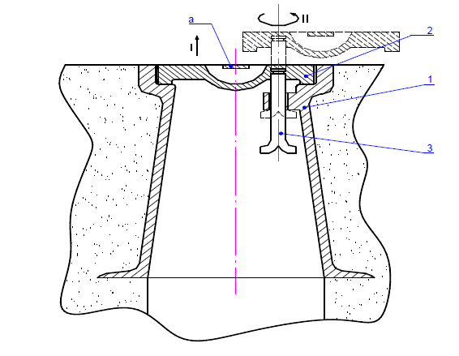

* Dimensiuni: inaltime aprox .150 mm

- partea superioara cutie Ø maxim 130 mm

- capacul : maxim Ø 110 mm

* Alte caracteristici :

- sa poata fi utilizate in zone carosabile

- sa fie alcatuite astfel incat prin ridicarea capacului si rotirea lui sa se poata permite accesul usor pentru interventie, dar capacul sa nu poata fi usor sustras.

- sa se poata fixa prin incastrarea corpului in orice tip de imbracaminte rutiera;

- greutate cat mai redusa;

- usor de instalat si de manevrat;

- sa nu necesite lucrari de intretinere;

- capacul sa fie rezistent la tractiune, socuri, vibratii si la uzura cauzata de frecarea cu rotile autovehiculelor in cazul montarii in carosabil;

- sa fie rezistente la trafic greu, intens, sarcina de rupere 40 t;

- rezistente la coroziune, la aciditatea solurilor, la actiunea factorilor de mediu;

- sa fie rezistente la actiunea hidrocarburilor;

- rezistente la actiunea solutiilor saline folosite la topirea zapezilor;

- sa nu prezinte pericol pentru sanatatea oamenilor si sa nu constituie factor de poluare a mediului ;

- sa fie stabile din punct de vedere chimic, sa nu degaje si sa nu contina substante daunatoare ;

- durata de viata 25 ani;

- capacul va fi inscriptionat cu « G.N » sau « GAZ » si cu sigla producatorului.

Inscriptionarea nu va initia fisurarea sau alte tipuri de defecte, iar lizibilitatea sa se mentina pe toata durata de viata.

**Atentie!**

Se vor prezenta fise cuprinzand caracteristicile tehnice : material, cote de gabarit, etc.

Nu se vor admite de catre SC Megaconstruct S.A, produse pentru care producatorul/ furnizorul nu va prezenta aceste fise.

**Documente si certificate**

Producătorul /furnizorul va prezenta următoarele certificate şi documente:

* Certificat pentru Sistemul de management calitate şi de mediu
* Una dintre conditiile :

- Marcaj european de conformitate

- Certificat sau aviz tehnic emis de un organism abilitat in acest sens. In cazul in

care aceste documente au fost emise de organisme internationale se vor prezenta

traduse in limba romana.

* La livrare produsele vor fi insotite de certificate de calitate si de conformitate,

certificate de garantie, instructiuni de montare, in limba romana.

**Atentie !**

Nu se vor admite de catre SC Megaconstruct S.A. produse pentru care producatorul/furnizorul nu prezinta documentele si certificatele solicitate la alineatele de mai sus.

**Garantie**

* producătorul trebuie să garanteze calitatea produselor livrate pe o perioadă de minim 2 ani.

**Cutie de protectie GN –corp plastic**

**1. Domeniu de aplicare**

Prezenta specificaţie tehnică are ca scop stabilirea caracteristicilor tehnice ale cutiilor de protectie pentru robinetele montate subteran, in retelele de gaze naturale aflate in operarea OSS Megaconstruct S.A.

**2. Caracteristici tehnice**

* Alcatuire: vezi fig de mai jos – corp **1**

- capac **2**

- tija **3**

* Material: - corpul din polipropilena sau alt material sintetic

- capacul din fonta

- tija din otel

Schema constructiva:

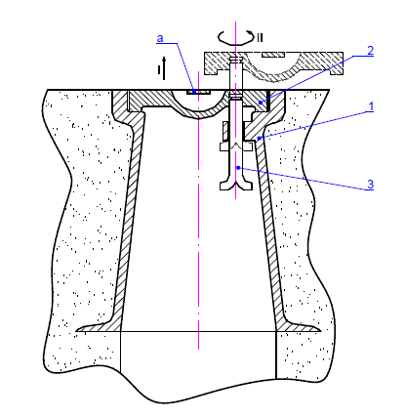

* Dimensiuni: Corpul sa aiba dimensiunile de gabarit :

- inaltime maxim 270mm

- partea superioara cutie Ø 190mm

Capacul : maxim Ø 160 mm

* Alte caracteristici :

- inaltimea reglabila;

- sa poata fi utilizate atat in zone carosabile cat si necarosabile;

- sa fie alcatuite astfel incat prin ridicarea capacului si rotirea lui sa se poata permite accesul usor pentru interventie ;

- sa se poata fixa prin incastrarea corpului in orice tip de imbracaminte rutiera ;

- greutate cat mai redusa;

- usor de instalat si de manevrat;

- sa nu necesite lucrari de intretinere;

- sa fie astfel alcatuite incat in perioadele cu temperaturi scazute, capacul sa nu se intepeneasca astfel incat sa nu poata fi manevrat;

- capacul sa fie rezistent la tractiune, socuri, vibratii si la uzura cauzata de frecarea cu rotile autovehiculelor in cazul montarii in carosabil;

- sa fie rezistente la trafic greu, intens, sarcina de rupere 40 t;

- rezistente la coroziune, la aciditatea solului, la actiunea factorilor de mediu;

- rezistente la actiunea solutiilor saline folosite la topirea zapezilor;

- sa fie rezistente la actiunea hidrocarburilor;

- sa nu prezinte pericol pentru sanatatea oamenilor si sa nu constituie factor de

poluare a mediului ;

- sa fie stabile din punct de vedere chimic, sa nu degaje si sa nu contina substante

daunatoare ;

- durata de viata 50 ani;

- capacul va fi inscriptionat cu « G.N » sau « GAZ » si cu sigla producatorului.

Inscriptionarea nu va initia fisurarea sau alte tipuri de defecte, iar lizibilitatea sa se mentina pe toata durata de viata .

**Atentie!**

Se vor prezenta fise cuprinzand caracteristicile tehnice : material, cote de gabarit, etc.

Nu se vor admite de catre Megaconstruct S.A., produse pentru care producatorul/ furnizorul nu va prezenta aceste fise.

**Documente si certificate**

Producătorul /furnizorul va prezenta următoarele certificate şi documente:

* Certificat pentru Sistemul de management calitate şi de mediu.
* Una dintre conditiile :

- Marcaj european de conformitate

- Aviz Tehnic emis de Consiliul Tehnic Permanent pentru Construcţii si Agrement Tehnic emis de catre un organism abilitat in Romania. Se vor prezenta totodata si anexele acestor documente (raportul /procesul-verbal al grupei specializate sau comisiei de agrementare).

* La livrare produsele vor fi insotite de certificate de calitate si de conformitate, certificate de garantie , instructiuni de montare, in limba romana.

**Atentie !**

Nu se vor admite de catre SC Megaconstruct S.A. produse pentru care producatorul/furnizorul nu prezinta documentele si certificatele solicitate la alineatele de mai sus.

**Garantie**

* producătorul trebuie să garanteze calitatea produselor livrate pe o perioadă de

minim 2 ani.

**Rasuflatori pentru retele de distributie gaze naturale situate in spatiu verde**

**1. Domeniu de aplicare**

Prezenta specificaţie tehnică are ca scop stabilirea caracteristicilor tehnice ale

rasuflatorilor care se monteaza pe retelele subterane de gaze naturale situate in spatiu

verde, din cadrul SC Megaconstruct S.A.

**2. Caracteristici tehnice**

* Alcatuire conform NTPEE 2018 : vezi figura de mai jos :

Schema constructiva:



Legenda 1-conducta

2- calota

3- tija

4- pietris

5- nisip

* Material - tija – teava OL Dn 50 mm,

- calota - tabla OL avand grosimea cel putin 2mm

* Dimensiuni: 1000mm

Calota -230x200 mm

* Alte caracteristici :

- sa fie protejate anticoroziv

**Atentie!**

Se vor prezenta fise cuprinzand caracteristicile tehnice : material , dimensiuni, etc.

Nu se vor admite de catre SC Megaconstruct S.A., produse pentru care producatorul/ furnizorul nu va prezenta aceste fise.

**Documente si certificate**

Producătorul /furnizorul va prezenta următoarele certificate şi documente:

* Certificat pentru Sistemul de management calitate şi de mediu

**Garantie**

* Producătorul trebuie să garanteze calitatea produselor livrate pe o perioadă de minim 1 an.